1. Cài đặt

Cucumber-JVM bao gồm nhiều module, có thể được download từ trang <http://repo1.maven.org/maven2/info/cukes/>.

1. Thực thi Cucumber với JUnit

Để thực thi Cucumber với Junit chúng ta cần định nghĩa một class trống. Và thực hiện chạy chương trình test bằng lệnh: **mvn test**

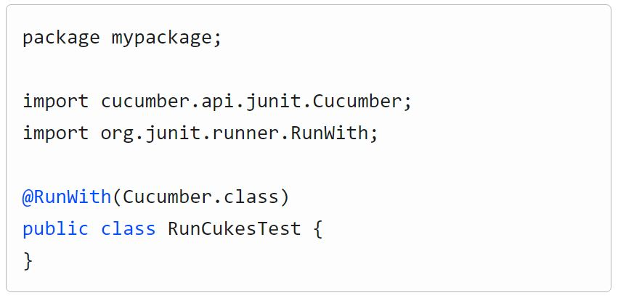

1. Cấu trúc thư mục

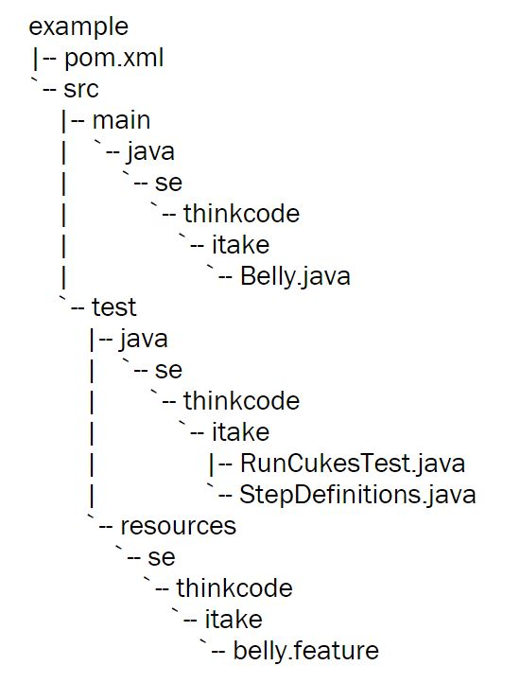

* 1. *Feature file*: mô tả kịch bản của một user story sử dụng mộ đặc tính cụ thể của chương trình cần test.
  2. *Cucumber runner*: một số đoạn mã cần để chạy Cucumber. Trong phần demo sẽ sử dụng Junit để thực thi Cucumber. Đặt trong file RunCukesTest.java. *Feature file* nên được đặt chung vào một package với *Cucumber runner.*
  3. Liên kết feature tới code Java cần test: file thực thi tác vụ này là StepDefinitions.java. Khai báo một class để tiến hành kiểm thử chương trình với feature được khai báo trong *Feature file.*
  4. Belly.java: file chưa đoạn chương trình cần được kiểm thử.
  5. Project definition: pom.xml. Khai báo các phần phụ thuộc (dependencies) chúng ta muốn và chạy test.

1. Ví dụ
   1. Bài toán
      1. Thuật toán sắp xếp nhanh – QuickSort
      2. Mô tả: xét dãy n phần tử: a1, a2, a3, …, an.

Bước 1: chọn khóa pivot: pivot = a(left+right)/2.

Bước 2: Phân vùng: phân các phần tử nhỏ hơn khóa nằm bên trái khóa pivot, các phần tử lớn hơn khóa thì nằm bên phải khóa, các phần tử bằng khóa thì nằm ở vị trí bất kỳ.

Bước 3: Sắp xếp lại cho 2 phân vùng mới bên trái và bên phải.

* 1. Demo